**Metodología cascada**

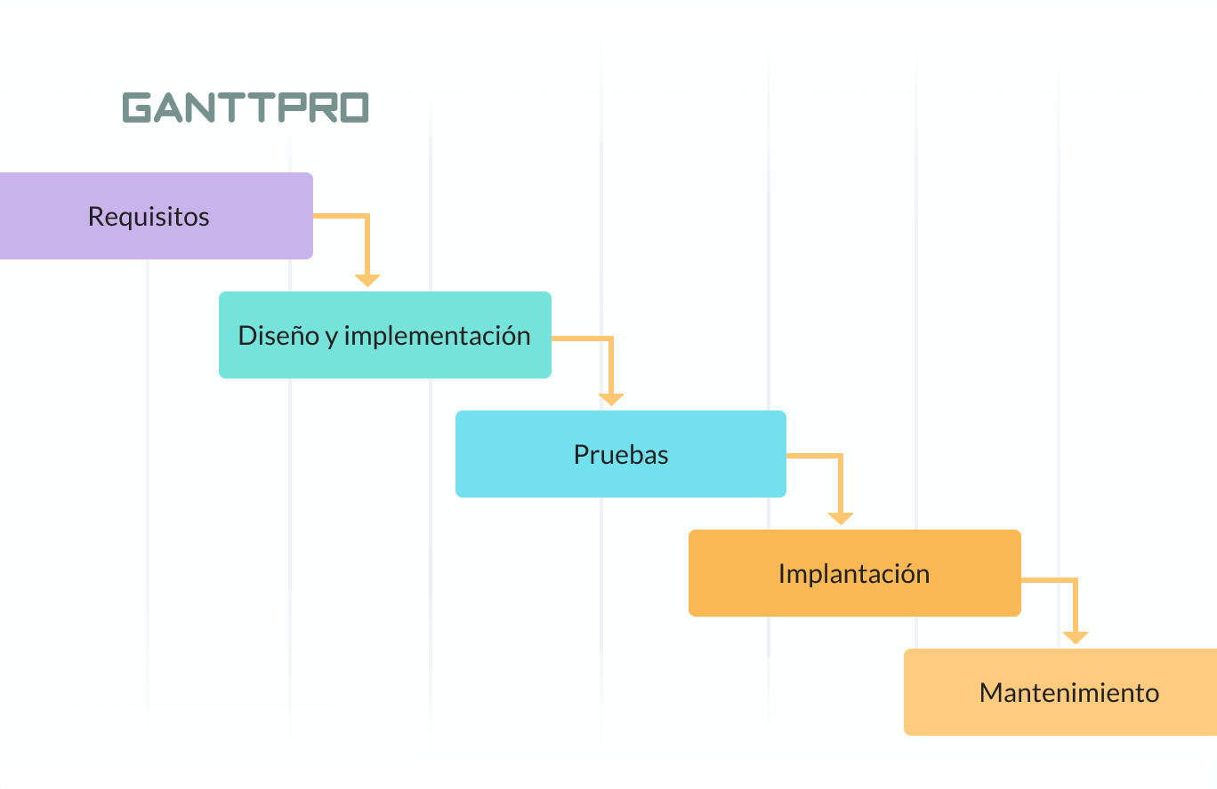

El **waterfall model** (metodología cascada), consiste en ordenar de forma lineal las distintas etapas que se deben de seguir al momento de desarrollar tu software.

**Ventajas**

* Debido a la estructura lógica del modelo, a menudo se pueden evitar errores conceptuales.
* El modelo conduce a una extensa documentación técnica, que es un alivio para los nuevos programadores y desarrolladores y también es útil en la fase de prueba.
* El progreso del proyecto puede ser monitoreado usando metas.
* El coste total puede estimarse con relativa precisión si no hay conflictos.

**Desventajas**

* Los conflictos, bugs y errores de programación a veces conducen a un aumento de los costes y a una cantidad considerable de tiempo. Lo mismo se aplica si los clientes no están satisfechos.
* Las especificaciones que se hacen inicialmente son a menudo difíciles de entender para los clientes porque son más abstractas de lo que se supone que el software debe hacer. Especialmente en proyectos subcontratados, esto puede ser una desventaja decisiva, ya que la fecha de lanzamiento debe posponerse y el mercado puede haber cambiado durante este tiempo.
* La entrega del software lleva más tiempo porque los departamentos no trabajan simultáneamente y cada fase sólo puede comenzar cuando se ha completado la fase anterior.

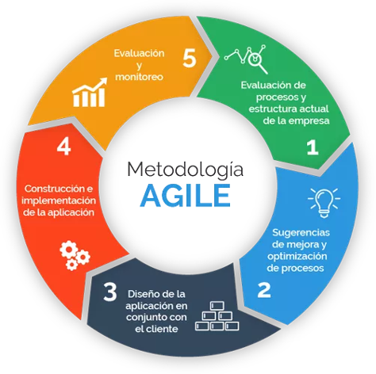**Metodología agile**

La **metodología Agile** es un sistema de trabajo que está cambiando el desarrollo de proyectos de muchas empresas, entre ellas, Google, Amazon o Microsoft.

Desde sus inicios, la metodología Agile reivindica 4 valores:

* Las interacciones de las personas sobre los procesos y las herramientas.
* Un software en funcionamiento frente a documentación exhaustiva.
* La participación activa del cliente durante todo el proceso de desarrollo.
* La capacidad de respuesta ante los cambios e imprevistos.

**Ventajas**

* Flexibilidad al respecto de cambios en las demandas
* Margen para la creatividad
* Mejora continua de los procesos de trabajo
* Entregas rápidas
* Contacto estrecho entre todos los involucrados, especialmente los clientes
* Se evitan cambios posteriores a proyectos ya terminados

**Inconvenientes**

* La descripción inexacta del método de desarrollo puede llevar a operaciones imprecisas
* Su espíritu abierto fomenta la explotación y apoya el comportamiento improductivo
* Sin un plan a largo plazo, los plazos son difíciles de cumplir
* Empleados con habilidades multidisciplinares
* La comunicación adicional conlleva más tiempo
* Funciona mejor cuando todo el equipo trabaja en un solo lugar